Муниципальное бюджетное дошкольное образовательное учреждение
«Детский сад № 137»

Сценарий собрания для родителей и детей старшей группы
«Путешествие в страну музыкальных игр»

Составила музыкальный
руководитель высшей
квалификационной категории
Осока Марина Викторовна

г.Дзержинск

Обоснование: конспект родительского собрания предназначен для педагогов, специалистов дошкольных учреждений, музыкальных руководителей, родителей в целях повышения эффективности взаимодействия педагогов и родителей, оптимизации детско-родительских отношений.
Цель: привлечь внимание родителей к использованию музыкальных развивающих игр, способствующих всестороннему развитию детей, развитию творческих способностей;
оптимизировать детско-родительские отношения средствами музыкальных развивающих игр;
укреплять взаимодействие семьи и коллектива дошкольного учреждения.
Ход собрания:
Музыкальный руководитель: Здравствуйте, уважаемые родители! Как всегда, мы рады приветствовать вас в нашем уютном и гостеприимном музыкальном зале, в котором мы собираемся по особенным праздничным дням и в будни для приятных встреч. Вот и сегодня наша встреча, надеемся, станет для вас не только приятной, но полезной и познавательной! А поговорить мы хотим сегодня о наших воспитанниках – ваших детях! Известно, каждый родитель стремиться к совершенству – хочется, чтобы ребенок был успешен, талантлив, умен. Давайте сегодня обсудим вместе, что для этого можно предпринять!? Давайте вспомним, какими способами и методами можно помочь ребенку развиваться? (Ответ родителей)
Я согласна, все эти методы, которые вы перечислили, конечно, имеют для развития ребенка неоценимое значение – и мы сегодня остановим свое внимание на одном из важнейших аспектов всестороннего развития детей – на развитии творческих, музыкальных способностей.
Гармоничное сочетание познавательного и физического развития, духовной чистоты и эстетического отношения к жизни и искусству – необходимые условия формирования целостной личности. Достижению этой высокой цели во многом способствует правильная организация музыкального воспитания детей.
Музыка является средством эстетического воспитания ребенка.
Музыка волнует слушателя, вызывает ответные реакции, знакомит с жизненными явлениями, рождает ассоциации. Ребенок чувствует настроение музыки, передающей душевное состояние человека, учиться сравнивать, оценивать музыкальные явления. Слушая музыку, дети создают элементарный художественный образ, передавая его в пении, игре, танце. У воспитанников формируется эмоциональное отношение к музыке, совершенствуется слух, рождается творчество.
Музыка формирует духовное развитие ребенка.
Известно, что звуки музыки бывают подчас красноречивее, чем беседы или указания. Знакомя детей с произведениями разных направлений, жанров, композиторов, мы побуждаем их к переживанию новых внутренних чувств. Смена музыкальной деятельности подразумевает ребенком применение силы воли, сосредоточения, внимания, организованности; формируются личностные качества детей.
Музыка активизирует умственные способности.
Музыкальная деятельность требует сосредоточения внимания, наблюдательности, сообразительности, познавательной активности.
Музыка развивает физические качества.
Музыка побуждает детей к активным движениям - у детей улучшается осанка, координация, все виды физических качеств.
Уважаемые родители! Мы совместно пришли к заключению:
«Музыкальная деятельность формирует многогранный процесс, который всесторонне развивает детей»
Музыкальный руководитель: А подскажите, пожалуйста, как вы считаете, какая деятельность в детстве считается ведущей? Чем ребенок любит заниматься? (Ответ родителей)
Вы правы, дети любят играть! Невозможно перечислить, сколько существует разновидностей игр и игровых пособий. Мы остановим сегодня свое внимание на музыкальных развивающих играх! И организуем нашу деятельность, как любят делать это наши дети – творчески, в игровой форме, с веселыми и познавательными играми! Вы готовы? (Ответ родителей)
Тогда настало время отправиться в путешествие в страну музыкальных игр!
Я предлагаю пригласить в путешествие самых главных жителей этой волшебной страны – наших детей!
Под музыку в музыкальный зал приглашаются дети, присаживаются возле своих родителей.
Ребята, сегодня мы отправляемся в Страну Музыкальных игр!
На чем бы вам хотелось туда отправиться? (Ответ детей) Хорошо! Отправимся на автобусе!
Звучит песня «Автобус» музыка и слова Е. Железновой,
дети с родителями выполняют динамическую разминку.
Музыкальный руководитель: Вот первая остановка - как много в этой стране живет увлекательных и веселых музыкальных игр! Выбирайте! (Дети и родители выбирают игру из предложенного ассортимента)
РЕКЛАМА
Включить звук
Замечательная игра! Называется она «Музыкальный оркестр».
Игра «Музыкальный оркестр»
Атрибуты: музыкальные инструменты.
Описание: выкладываются музыкальные инструменты по кругу, взрослые и дети идут под музыку по кругу, когда остановилась музыка – все останавливаются и берут инструмент, который лежит рядом. По считалке выбирается «дирижер» - под аккомпанемент музыкального руководителя «дирижер» поворачивается в определенную сторону и дирижирует теми, кто попадает в его поле зрения, участники начинают подстраиваться под звучание мелодии на своем музыкальном инструменте. Поочередно поворачиваясь в разные стороны, дирижер обращается к разным музыкальным инструментам. Когда прозвучали все музыкальные инструменты – игра заканчивается.
Музыкальный руководитель: Замечательный получился оркестр – это было не просто! Но музыка получилась веселая и танцевальная! А нам пора путешествовать дальше! И следующая остановка… (звучит тиканье часов) Что же это за звуки? (Ответ детей) Правильно, следующая остановка – музыкальные часы!
Игра «Музыкальные часы»
Атрибуты: музыкальные часы со стрелочкой, вместо цифр изображения героев мультфильмов.
Описание: под музыку желающие крутят на часах стрелку, когда выбран герой – задание заключается в следующем: необходимо пропеть песенку героя, сопровождая пение ритмичным прохлопыванием ритма мелодии песенки героя.
Музыкальный руководитель: И на этой остановке мы повеселились и пора отправляться дальше! (Стук в дверь) В зале появляется веселый Петрушка, здоровается.
Как мы рады тебе, Петрушка, наверное, ты пришел не просто так – ты хочешь с нами поиграть в музыкальную игру!
Игра «Повтори за Петрушкой!»
Атрибуты: яркие платочки, султанчики, флажки.
Описание: взрослые и дети берут танцевальные атрибуты и под веселую музыку повторяют предложенные Петрушкой танцевальные движения поочередно с платочками, султанчиками, флажками, и в заключении вместе со всеми атрибутами.
Петрушка уходит.
Музыкальный руководитель: Вот весельчак, наш Петрушка, а мы с вами на новой остановке. Называется она – загадочные мелодии.
Игра «угадай мелодию»
Атрибуты: музыкальные центр, флешнакопитель с подборкой детских песен.
Описание: звучит мелодия, необходимо отгадать песню по звучанию вступления. Выигрывает тот, кто первым угадал песню.
Музыкальный руководитель: Я рада, что вы хорошо знакомы с детскими песенками! А теперь в путь! И следующая остановка – «Расскажи сказку». Что за необычная остановка!
Игра «Музыкальный теремок». Приглашаются «солисты»- те, кто будут играть роли персонажей сказки, они выбирают картинки-партии своего персонажа и музыкальный инструмент (мышка, лягушка, заяц, лисичка, волк, медведь), надевают нагрудники с изображением персонажа.. Все в хороводе поют песню Ю. Слонова «Теремок». Солисты поют свои партии и подыгрывают на музыкальных инструментах ритмический рисунок. Совместно рассказывается сказка и придумывается счастливый конец. В заключение все весло пляшут.
Музыкальный руководитель: Прекрасно поиграли, и следующая остановка - загадочный мешочек!
Игра «Загадочный мешочек»
Атрибуты: красивый мешочек с музыкальными инструментами.
Описание: участники поочередно на ощупь, опустив руку в мешочек, должны угадать – какой инструмент попался. Когда инструмент отгадан, рассказать о нем.
Музыкальный руководитель: Пора отправляться дальше – нас ждут музыкальные игры! И следующая остановка – удивительно интересная игра – «Танцующие маски».
Игра «Танцующие маски»
Атрибуты: маски с изображениями определенных эмоций (удивление, гнев, радость, грусть, спокойствие)
Описание: всем участникам раздаются маски, звучит музыка, участники танцуют по всему музыкальному залу, когда музыка остановилась – необходимо занять место в круге с участниками, у которых маска с одинаковыми эмоциями.
Когда участники разделились на круги по эмоциям – каждый круг по очереди получает задание – под соответствующую настроению эмоции музыку придумать танцевальные движения, передающие настроение данной эмоции.
К этому заданию используется музыкальные фрагменты из цикла Р.Шумана «Карнавал», Э.Грига «Отчего?», «В пещере горного короля»
После игры участники занимают места.
Музыкальный руководитель: Вот мы и вернулись из волшебной Страны музыкальных игр! Хочется поблагодарить за смелость, умения наших талантливых участников – и детей и взрослых! Думаю, главное, что в этой прекрасной стране мы побывали с вами вместе – и родители, и ребята! Сегодня нам поднимали настроение интересные музыкальные игры!
Рефлексия:
Музыкальный руководитель: Когда мы были с вами в волшебной стране музыкальных игр, я обратила внимание на волшебный шар – это не простой шар – это шар дружбы! Сейчас мы бережно будем передавать шар дружбы из рук в руки – и каждый пусть скажет то, что он чувствует! Что понравилось больше всего? Какие пожелания у вас есть?
В зале приглушается свет. Звучит релаксационная музыка. Участники передают из рук в руки светящийся шарик и высказывают свое мнение или пожелание о проведенном совместно времени.
Подведение итогов родительского собрания:
Музыкальный руководитель подводит итоги, вопросы к родителям:
Была ли интересна и познавательна встреча?
Полезны ли, показались вам музыкальные игры для развития детей?
Какие замечания и предложения возникли в течение проведения собрания?
Музыкальный руководитель подводит итоги, отвечает на вопросы родителей. В заключении: «Все хорошее когда-нибудь заканчивается, но не заканчивается история дружбы, любви и понимания между взрослыми и детьми!» Любите своих детей, уделяйте им внимание, играйте с ними – цените в своих детях самое прекрасное и неповторимое – пору детства!» До новых встреч!
Завершить собрание «минутой благодарности» - вручить дипломы каждой семье за активное участие в мероприятии, для детей – шоколадные «медальки».
Что приготовить: музыкальные часы, маски с изображением эмоций, ритмические картинки к сказке «Теремок», музыкальные инструменты, волшебный шар

ПРИЛОЖЕНИЕ
МАСКИ «ЭМОЦИИ»
ГНЕВ

ГРУСТЬ

ИСПУГ

ПЕЧАЛЬ
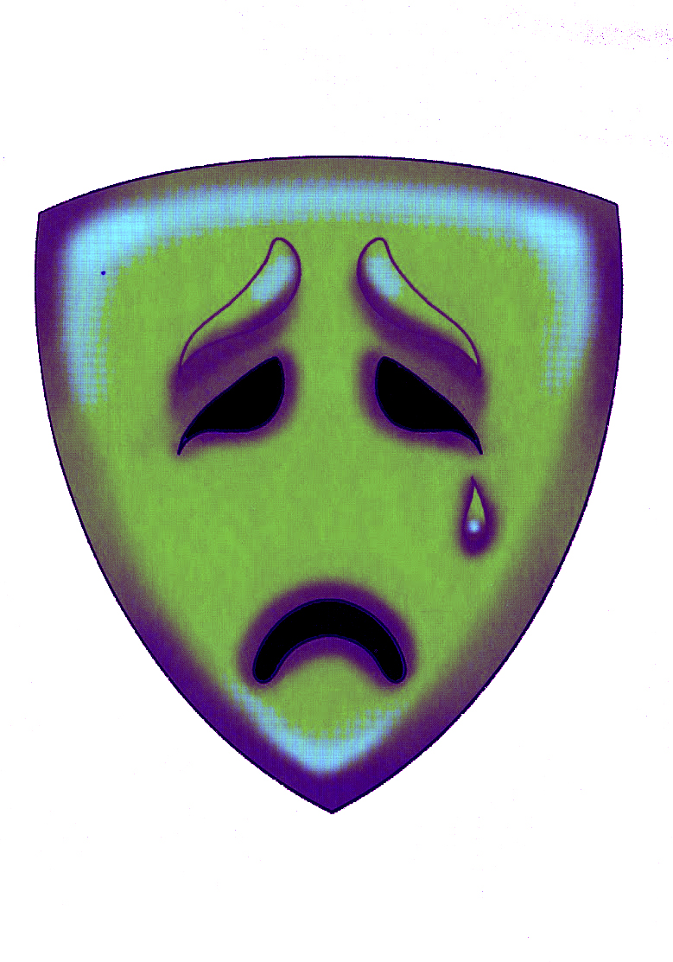
РАДОСТЬ

СТРАХ

СЧАСТЬЕ

